**МБДОУ ДЕТСКИЙ САД «СКАЗКА» п.МАМЕДКАЛА**

Педагогическая находка: «Нетрадиционные техники рисования с детьми»

**Воспитатель: Юнусова Гюлнара Маллаалиевна**

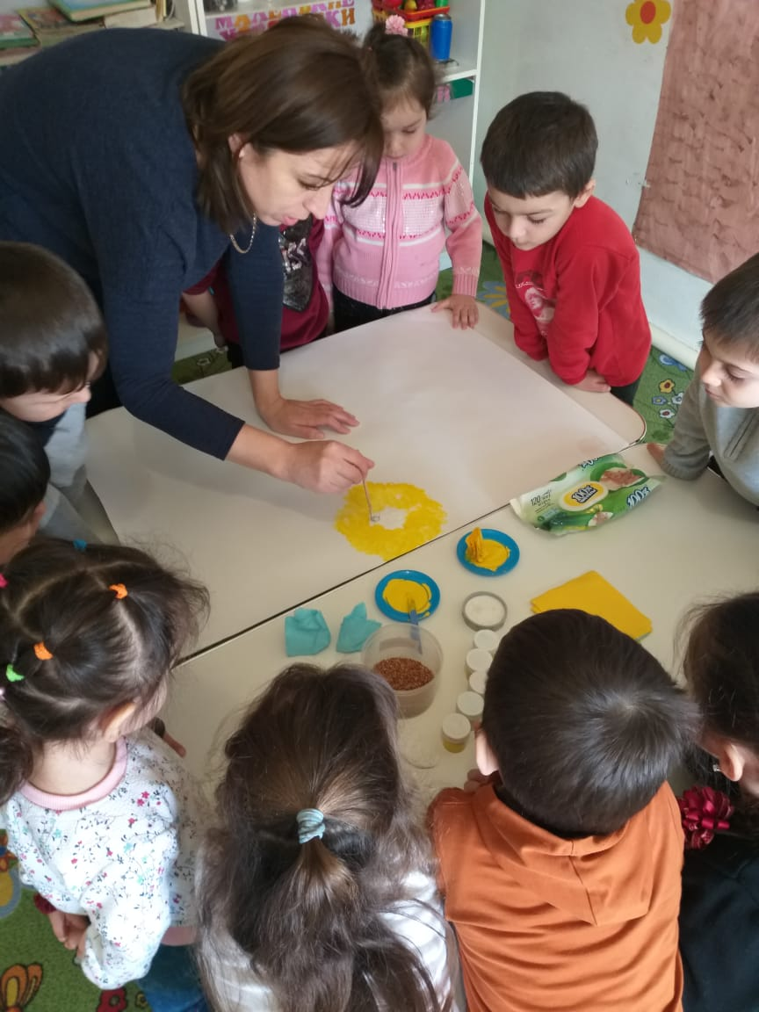

Уважаемые коллеги!

Я хочу поделиться с вами своей педагогической находкой , которую активно применяю в своей педагогической деятельности.

Идеология ФГОС ДО направлена на формирование принципиально нового взгляда на содержание , структуру и организацию дошкольного образования. На смену традиционным методам приходят активные методы обучения и воспитания , направленные на активизацию познавательного развития ребенка. Особое значение приобретает развитие у детей навыков положительного взаимодействия с окружающими как залога их благополучного развития .

На протяжении последних двух лет, активно применяю в работе с детьми нетрадиционные методы рисования . Они позволяют разнообразить воспитательно-образовательный процесс.

Данная техника рисования способствует успешной социализации детей в коллективе, позволяет привить такие необходимые качества в современном обществе , как самостоятельность, инициативность, коммуникабельность.

**В рамках данной техники рисования ставлю перед собой такие задачи и цели:**

**Цель**: развивать у детей творческие способности, средствами нетрадиционного рисования.

**Задачи:**

* Познакомить с различными способами и приемами нетрадиционных техник рисования с использованием различных изобразительных материалов.

* Развивать мелкую моторику рук;

* Формировать и закреплять представления о форме предметов (круглая, овальная , квадратная, прямоугольная, треугольная, величине, расположении частей.

* Продолжать закреплять и обогащать представления детей о цветах и оттенках окружающих предметов и объектов природы.

* Развивать желание использовать в рисовании, аппликации разнообразные цвета, обращать внимание на многоцветие окружающего мира.

* Воспитывать у детей интерес к рисованию.

**Актуальность:** формирование творческой личности – одна из важных задач педагогической теории и практики на современном этапе. Эффективней начинается её развитие с дошкольного возраста. Как говорил В. А. Сухомлинский: “Истоки способностей и дарования детей на кончиках пальцев. От пальцев, образно говоря, идут тончайшие нити-ручейки, которые питает источник творческой мысли. Другими словами, чем больше мастерства в детской руке, тем умнее ребёнок”. Рисование – очень интересный и в тоже время сложный процесс. Используя различные техники рисования, в том числе и нетрадиционные воспитатель прививает любовь к изобразительному искусству, вызывает интерес к рисованию. В процессе нетрадиционного рисования ребёнок всесторонне развивается. Многие виды нетрадиционного рисования, способствуют повышению уровня развития зрительно-моторной координации (например, рисование по стеклу, роспись ткани, рисование мелом по бархатной бумаге и т. д.). Координации мелкой моторики пальцев рук, способствует, например, такая нетрадиционная техника изображения, как рисование по клейстеру руками. Эта и другие техники требуют точности быстроты движений, терпения, усидчивости, развивается творчество ,мышление, воображение память. Работа с нетрадиционными техниками изображения стимулирует положительную мотивацию, вызывает радостное настроение, снимает страх перед процессом рисования, является важнейшим средством эстетического воспитания.

**Пояснительная записка:** изобразительное творчество является одним из древнейших направлений искусства. Каждый ребенок рождается художником. Рисование это естественная потребность ребёнка и у него нет «комплекса неумения». Изобразительная деятельность является едва ли не самым интересным видом деятельности дошкольников. Она позволяет ребёнку отразить в изобразительных образах свои впечатления об окружающем, выразить своё отношение к ним. Вместе с тем изобразительная деятельность имеет неоценимое значение для всестороннего эстетического, нравственного, трудового и умственного развития детей. Она является важнейшим средством эстетического воспитания. Существует много техник нетрадиционного рисования, их необычность состоит в том, что они позволяют детям быстро достичь желаемого результата, например, какому ребенку будет не интересно рисовать пальчиками, делать рисунок собственной ладошкой, ставить на бумагу кляксы и получать забавный рисунок. Нетрадиционные техники рисования – это способы создания нового, оригинального произведения искусства посредства нетрадиционных техник (рисование пальчиками, рисование ладошкой, техника обрывания бумаги , техника печатанья, техника тычка жесткой кисточкой и т. п., в котором гармонирует всё: и цвет, и линия, и сюжет. Это огромная возможность для детей думать, пробовать, искать, экспериментировать, а самое главное, самовыражаться.

**Предполагаемый результат:**

* формирование у детей среднего дошкольного возраста знаний о нетрадиционных способах рисования;

* умение воспитанников самостоятельно применять нетрадиционные техники рисования;

* повышение компетентности родителей воспитанников в вопросе рисования с использованием нетрадиционной техники.

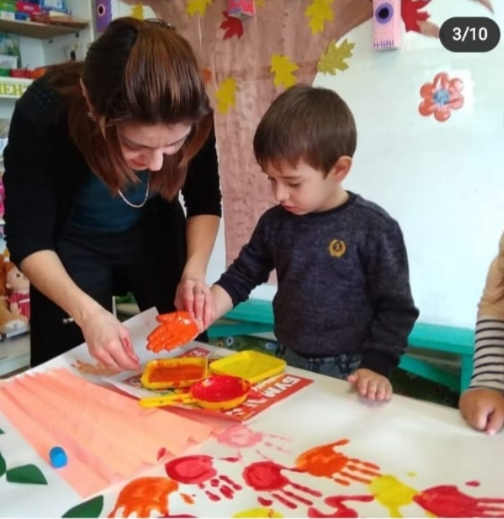

Букет для мамы. Рисование отпечатком руки.

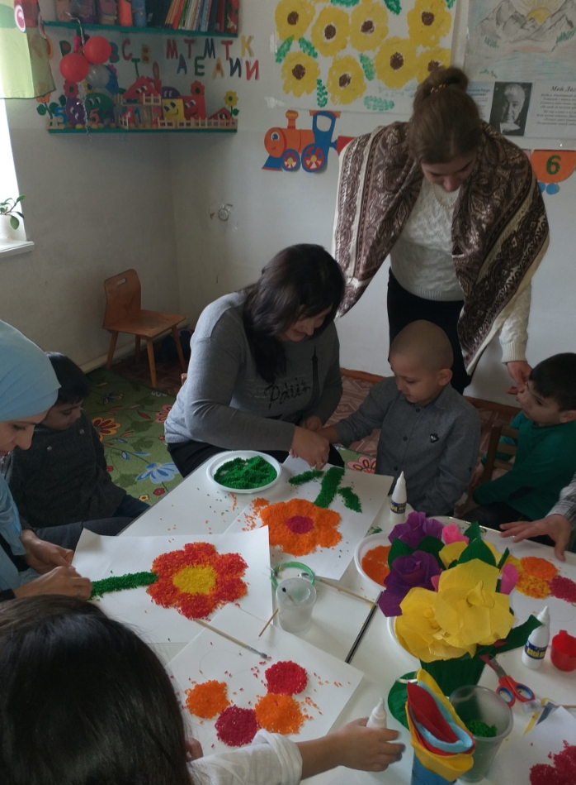

Мастер класс с родителями .Рисование цветным рисом.

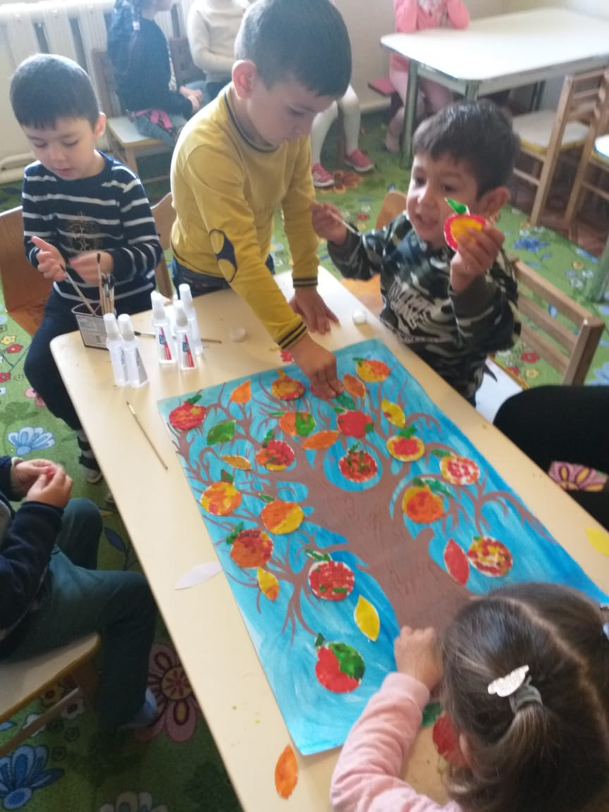

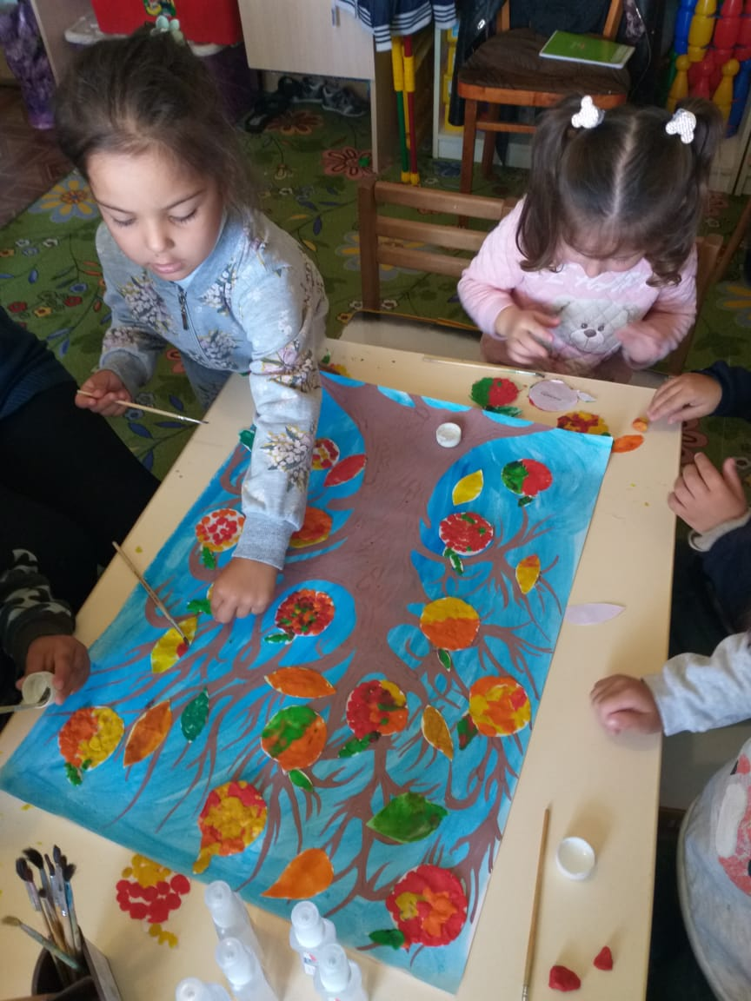

Пластелинография